目标效果：

页面1：

摄影作品评价页面

导航栏：实现下拉菜单

图片展示：鼠标经过上册图片，下册相框内自动替换成鼠标所在位置图片

评论：在上册评论框中书写评论，点击提交按钮后在下侧的我的评论下方及时显示。

点击实名验证和注册两个按钮（任选其一，可跳转到实名注册页面）

对应js代码

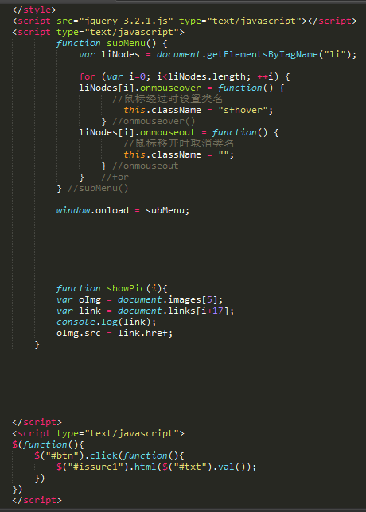

页面2：

实名注册页面：

实现表单验证操作：如未填写姓名等内容，弹出提示对话框。